电子科技大学
计算机科学与工程学院

标 准 实 验 报 告

（实验）课程名称 C++语言程序设计

电子科技大学教务处制表

电 子 科 技 大 学
实 验 报 告
学生姓名： 杨敬 | 学 号：2023080903022
- 实验室名称：计算机学院实验中心
二、实验项目名称： 面向对象与函数式编程综合实验
三、实验目的：
- 掌握C++面向对象编程的基本思想，包括继承、多态、封装及解耦循环依赖。
- 学习C++函数式编程的特点和实现方式，包括使用lambda表达式、std::function等工具实现代码的简洁性。
- 提升代码的可扩展性与可维护性，结合STL容器与表驱动模式优化复杂逻辑。
- 实现功能需求，包括倒车（Reverse）指令和加速（Fast）指令，支持组合指令操作。

四、实验内容：
实验内容由两部分组成：
- 面向对象编程：
  - 使用继承与多态设计基本指令（如MoveCommand、TurnLeftCommand）。
  - 通过表驱动方式将指令与处理逻辑解耦，减少循环复杂度。
  - 优化小车的状态管理，抽象出PoseHandler类，消除循环依赖。
- 函数式编程：
  - 删除ICommand接口，改用lambda表达式和std::function实现指令的功能操作。
  - 改写ExecutorImpl::Execute方法，使用表驱动管理指令。
  - 实现组合功能需求（倒车与加速模式），并支持复杂指令序列的处理。

五、实验器材（设备、元器件）：
开发环境：Visual Studio 2022
语言版本：C++20
单元测试框架：Google Test

六、实验步骤及操作：
1. 面向对象部分
1.实现基本指令类：
设计MoveCommand、TurnLeftCommand、TurnRightCommand等指令类，继承ICommand接口。
在指令类中实现具体操作（如移动、转向）。
2.优化状态管理：
抽象出PoseHandler类，管理小车的状态（位置、方向、加速与倒车模式）。
PoseHandler提供状态查询接口，支持基本状态操作（Move、TurnLeft等）。
3.引入表驱动：
在ExecutorImpl::Execute方法中，使用std::unordered_map将指令字符与指令类绑定，优化指令解析逻辑。
替代之前的多层if-else语句。
4.支持倒车指令：
增加ReverseCommand类，支持切换倒车模式。
修改PoseHandler::Move方法，加入倒车逻辑。
2. 函数式编程部分
1.删除ICommand接口：
移除所有指令类对ICommand的继承，使用std::function代替多态实现。
每个指令类中定义lambda表达式，实现相应的操作逻辑。
2.重写指令类：
每个指令类实现一个const std::function<void(PoseHandler&)> operate，用于直接操作PoseHandler。
3.修改指令解析逻辑：
在ExecutorImpl::Execute中，构造指令映射表commandMap，将字符与操作绑定为键值对。
使用表驱动解析并执行指令。
4.支持组合功能：
修改PoseHandler::Move，支持倒车与加速模式的叠加逻辑。
在测试用例中验证组合指令（如BFM）。

八、实验数据及结果分析：
代码结构：
- PoseHandler.hpp / PoseHandler.cpp：管理小车状态，提供Move、TurnLeft等操作。
- Command.hpp：定义指令类，每个指令类实现std::function的操作。
- ExecutorImpl.hpp / ExecutorImpl.cpp：实现指令解析与执行逻辑。
- ExecutorTest.cpp：单元测试代码，验证指令的正确性。
测试用例：
使用Google Test进行单元测试，测试结果如下：
- 基本功能测试：
测试初始化状态是否正确。
测试M、L、R指令的功能。
- 倒车模式测试：
验证倒车模式下的M、L、R是否正确执行。
测试切换倒车模式的边界情况。
- 加速模式测试：
验证加速模式是否使移动距离增加两倍。
- 组合功能测试：
测试复杂指令序列，如BFM、FFR。
结果：
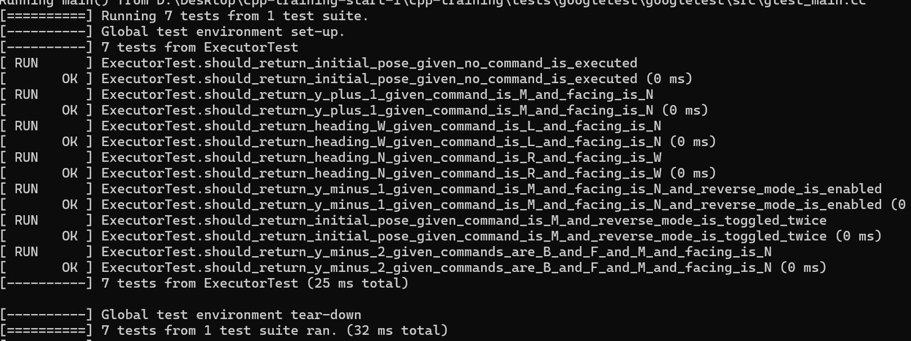

九、实验结论：
- 目标达成：
实验成功完成了从面向对象编程到函数式编程的转换，提升了代码简洁性和可扩展性。
表驱动有效地降低了循环复杂度，指令解析逻辑更加直观。
成功实现倒车与加速模式的功能，并验证了组合指令的正确性。
- 关键改进：
使用lambda表达式和std::function取代多态继承，显著简化了代码结构。
将状态管理封装到PoseHandler中，减少了模块间的耦合。

十、总结及心得体会：
本次实验让我深入理解了面向对象和函数式编程的优劣对比。
表驱动模式的引入，使得复杂逻辑得以简化，并易于扩展。
通过状态抽象与数据封装，代码的可维护性显著提升。
在实现组合功能时，倒车与加速模式的叠加逻辑尤为复杂，但通过精细测试得到了验证。
十一、对本实验过程及方法、手段的改进建议：
引入更多复杂指令序列的测试用例，确保功能的全面性。
优化PoseHandler的状态管理，使用数学运算简化方向切换逻辑。
在指令解析中加入异常处理机制，防止无效指令的执行。
报告评分：
指导教师签字：

